* 1. 找出应用中可能需要变化之处，把它们独立出来，不要和那些不需要变化的代码混在一起。
     + 把变化的部分“封装”起来，好让其他部分不会受到影响；代码变化引起的不经意后果变少，系统变得更有弹性。
  2. 针对接口编程，针对超类型编程
  3. 多用组合，少用继承
  4. 类应该对修改关闭，对扩展开放，允许系统在不修改代码的情况下，进行功能扩展

Strategy Pattern

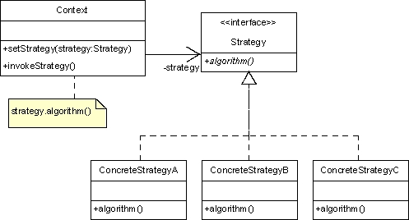

简单工厂模式

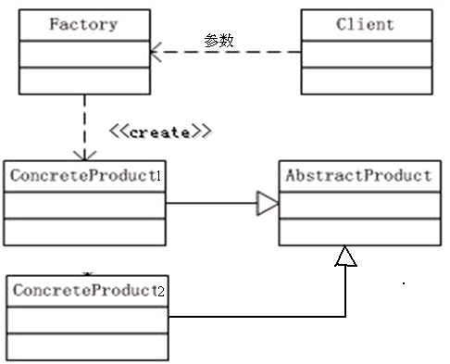

工厂模式

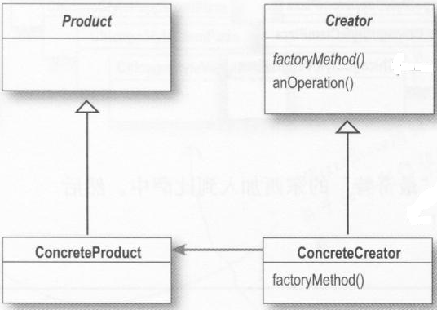

Observer Pattern

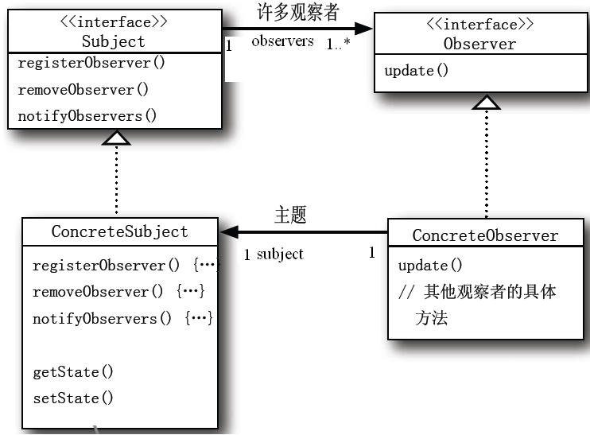

Adapter Pattern

